|  |  |
| --- | --- |
| PHÒNG GIÁO DỤC VÀ ĐÀO TẠO  **THÀNH PHỐ QUẢNG NGÃI** | **ĐỀ KHẢO SÁT HỌC SINH GIỎI THÀNH PHỐ**  **NĂM HỌC 2015-2016**  **MÔN: HÓA HỌC 8**  ***Thời gian làm bài: 120 phút (không kể giao đề)*** |

**Câu 1: (4,5 điểm)**

1. Bằng phương pháp hóa học hãy nhận biết các chất khí: O2, N2, CO2, CH4, H2 đựng trong các bình riêng biệt mất nhãn. Viết phương trình hóa học xảy ra.

2. Hợp chất A có công thức phân tử M2X. Tổng số hạt proton, electron, nơtron trong A là 116, trong đó tổng số hạt mang điện nhiều hơn tổng số hạt không mang điện là 36.Nguyên tử khối của X lớn hơn nguyên tử khối của M là 9.Tổng số hạt trong nguyên tử X nhiều hơn tổng số hạt trong nguyên tử M là 14.Xác định công thức phân tử của A.

**Câu 2: (4,5 điểm)**

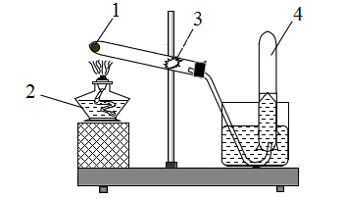1. Cho hình vẽ mô tả thí nghiệm điều chế khí

oxi trong phòng thí nghiệm. Hãy cho biết các ghi chú từ 1-4 trên hình vẽ ghi những hóa chất gì?Viết phương trình minh họa.

Phương pháp thu khí oxi trên là phương pháp gì? Dựa vào tính chất vật lý nào của oxi để thu như vậy?

2. Lấy một hỗn hợp gồm KMnO4 và KClO3 có khối lượng m (gam) đem nung thu được chất rắn X và khí O2. Trộn lượng khí O2 sinh ra với không khí theo tỉ lệ thể tích là 2:3 trong bình kín thu được hỗn hợp Y. Cho vào bình 1,128gam cacbon rồi đốt cháy hết cacbon thu được hỗn hợp khí Z (có mặt một khí duy trì sự cháy) trong đó khí CO2 chiếm 27,5% về khối lượng. Tính khối lượng m ban đầu, biết trong chất rắn X có 43,5 gam MnO2 chiếm 46,4% về khối lượng.

**Câu 3: (4 điểm)**

1. Thổi từ từ V(lít) hỗn hợp khí (đktc) gồm CO và H2 đi qua 18,2 gam hỗn hợp gồm các oxit CuO, Fe3O4, Al2O3 nung nóng. Sau khi phản ứng kết thúc thu được m (gam) chất rắn và một hỗn hợp khí nặng hơn khối lượng của hỗn hợp V(lít) hỗn hợp CO và H2 (đktc) ban đầu là 0,48 gam.

Viết phương trình hóa học các phản ứng xảy ra.Tính V, m.

2. Đốt cháy hoàn toàn 5,2 gam axetilen C2H2 rồi cho sản phẩm cháy qua bình nước vôi trong dư thu được m (gam) kết tủa.

Tính thể tích không khí cần dùng để đốt cháy hoàn toàn lượng khí axetilen trên.Tính m? (Biết rằng các thể tích khí được đo ở đktc).

**Câu 4: (4 điểm)**

1. Một loại quặng X chứa 64% Fe2O3, và quặng Y chứa 69,6% Fe3O4. Trộn a tấn quặng X với b tấn quặng Y thu được một loại quặng Z. Biết từ một tấn quặng Z có thể điều chế được 481,25 kg gang chứa 4% cacbon. (gang là hợp chất của sắt và cacbon)

Xác định tỉ lệ a:b.

2. Phân hủy hoàn toàn một hợp chất A ở nhiệt độ cao theo phương trình sau:

4A 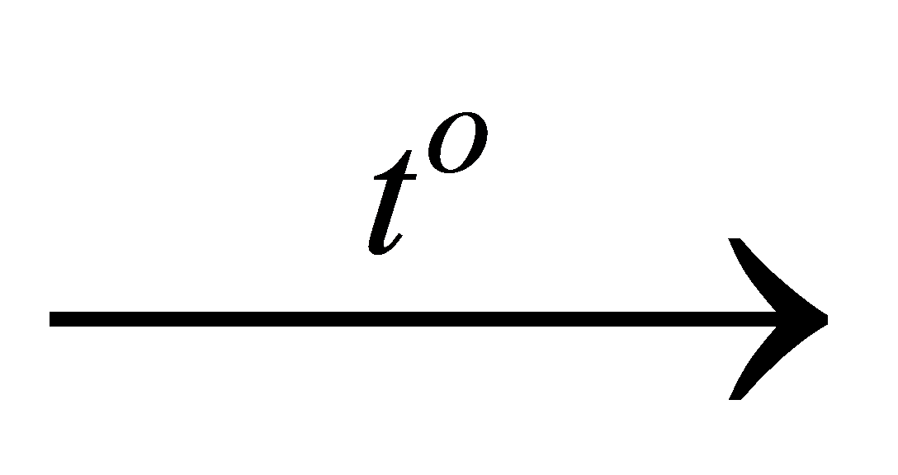4B + C + 2D

Các sản phẩm tạo thành đều ở thể khí.Tỉ khối của hỗn hợp khí sau phản ứng so với khí hiđro là 18.Xác định khối lượng mol của chất A.

**Câu 5: (3 điểm)**

Cho hai thí nghiệm như sau:

**TN1:** Cho a gam sắt vào V lít (đktc) dung dịch HCl, sau khi phản ứng kết thúc đem cô cạn dung dịch thu được 6,91gam chất rắn X.

**TN2**: Cho hỗn hợp a gam sắt và b gam magie vào V lít (đktc) dung dịch HCl, sau phản ứng kết thúc thu được 1,12 lít khí H2 (đktc) và cô cạn dung dịch được 7,63 gam chất rắn Y.

1. Tính a,b.

2. Tính khối lượng mỗi chất có trong X, Y.

(Giả sử Mg không phản ứng với nước, và trong phản ứng với axit, Mg phản ứng trước, hết Mg mới đến Fe, các phản ứng xảy ra hoàn toàn).

(*C=12, O=16, H=1, S=32, K=19, N=14, Cl=35,5, Fe=56, Mg=24, Na=23, Mn = 55*)

……………….Hết………………

**HƯỚNG DẪN CHẤM KHẢO SÁT HỌC SINH GIỎI THÀNH PHỐ**

**NĂM HỌC: 2015-2016**

**MÔN: HÓA HỌC 8**

|  |  |  |
| --- | --- | --- |
| **Câu** | **ĐÁP ÁN** | **Thang điểm** |
| **Câu 1: 4 điểm** | | |
| 1. *1,75đ* | Lấy mỗi chất khí một ít cho vào từng ống nghiệm, đánh số thứ tự  Đưa que đóm cháy dở còn tàn đỏ vào miệng ống nghiệm. Ống nghiệm nào que đóm bùng cháy thành ngọn lửa là khí oxi.  Các ống nghiệm làm tắt que đóm: khí N2, CH4, CO2 và H2 | 0,25 |
|  | Cho các khí còn lại lội qua dung dịch nước vôi trong dư. Khí nào làm nước vôi trong bị vẩn đục là khí CO2.  CO2 + Ca(OH)2 CaCO3 + H2O  Mẫu không làm vẩn đục nước vôi trong là: khí N2 , CH4 và H2 | 0,5 |
|  | Cho các khí còn lại đi qua bột đồng (II) oxit CuO (màu đen), đốt nóng CuO tới khoảng 4000C rồi cho các khí đi qua. Chất khí làm bột đồng (II) oxit CuO màu đen chuyển dần thành lớp đồng kim loại màu đỏ gạch. Khí đó là khí H2  CuO + H2 Cu + H2O  (màu đen) (màu đỏ gạch)  Chất khí không làm CuO đổi màu là N2 và CH4 | 0,5 |
|  | Đốt cháy 2 khí còn lại, khí cháy được là CH4, khí không cháy là N2:  CH4 + O2  CO2 + H2O  Chất khí không cháy là N2 | 0,5 |
| 2. *2,75đ* | Gọi số proton, notron, electron trong nguyên tử M và X lần lượt là  pM , nM , eM , pX, nX, eX.  Trong nguyên tử M, X: eM = pM; eX = pX | 0,5 |
|  | Tổng số hạt trong phân tử M2X là 116:  2. (2pM + nM) + (2pX + nX) = 116 (1) | 0,25 |
|  | Số hạt mang điện > hạt không mang điện 36.  (2.2pM + 2pX) – (2nM + nX) = 36 (2) | 0,25 |
|  | Nguyên tử khối của M = pM + nM ; NT khối của X = pX + nX  Nguyên tử khối của X lớn hơn M là 9:  (pX + nX) – (pM + nM) = 9 (3) | 0,5 |
|  | Tổng số hạt trong X nhiều hơn trong M là 14:  (2pX + nX) - (2pM + nM) = 14 (4) | 0,25 |
|  | (1)-(2); (4)-(3)  pX = 5 + pM ; nX = 40- 2nM  Thay vào (4)  10 + 2pM + 20 – 2nM – 2pM – nM = 14  3nM = 36  nM = 12  Thay vào các phương trình tìm được nX = 16; pX = 16 ; pM = 11 | 0,75 |
|  | pM = 11  M là nguyên tố Na  pX = 16  X là nguyên tố S  Công thức hợp chất Na2S | 0,25 |
| **Câu 2: 4,5 điểm** | | |
| 1. *1,5đ* | 1. KMnO4 hoặc KClO3  2. Đèn cồn  3. Bông  4. O2  *Thiếu KMnO4 hoặc KClO3 – 0,125đ* | 0,5 |
|  | Phương trình minh họa:  2KMnO4 K2MnO4 + MnO2 + O2  2KClO32KCl + 3O2 | 0,5 |
|  | Phương pháp thu khí: phương pháp đẩy nước.  Dựa vào tính chất vật lý: tính ít tan trong nước của oxi nên khí oxi thu được hầu như là nguyên chất. | 0,5 |
| 2:  *3đ* | Phương trình hóa học  2KMnO4 K2MnO4 + MnO2 + O2  2KClO32KCl + 3O2 | 0,25 |
|  | 43,5g MnO2 chiếm 46,4% chất rắn X  m CR X = = 93,75(g) | 0,5 |
|  | Gọi tổng số mol O2 sinh ra là 2x (mol)  nk.khi = 3x (mol)  nO2/kk = 3x.1/5 = 0,6x (mol)  Tổng nO2 = 2,6x mol  n N2/kk = 3x.4/5 = 2,4x (mol)  Hỗn hợp Y gồm O2 : 2,6x mol ; N2: 2,4x mol | 0,75 |
|  | nC = (mol) | 0,25 |
|  | Do có mặt một khí duy trì sự cháy nên O2dư .  Chỉ xảy ra phương trình: C + O2 CO2  0,094 0,094 0,094  hỗn hợp Z gồm O2 dư: (2,6x- 0,094) mol;  CO2: 0,094 mol và N2 : 2,4x mol | 0,5 |
|  | mCO2 = 0,094 . 44 = 4,136(g) chiếm 27,5% khối lượng hỗn hợp Z  4,136 + 32.(2,6x-0,094) + 2,4x. 28  13,912 = 150,4x  x = 0,0925 (mol)  Số mol O2 ban đầu = 0,0925 . 2 = 0,185 (mol) | 0,5 |
|  | Áp dụng ĐLBT khối lượng m = m CR X + mO2  m = 93,75 + 0,185.32 = 99,67(g) | 0,25 |
| **Câu 3: 4 điểm** | | |
| 1. *2,25đ* | Phương trình hóa học :  CuO + CO  Cu + CO2  CuO + H2 Cu + H2O(h)  Fe3O4 + 4 CO  3 Fe + 4 CO2  Fe3O4 + 4 H2 3 Fe + 4 H2O(h)  *Cứ 1 pt thiếu đk t0 - 0,125đ* | 1 |
|  | Dựa vào các phương trình ta thấy:  Hỗn hợp khí sau phản ứng có khối lượng nặng hơn khối lượng V(l) hỗn hợp CO, H2 ban đầu là 0,48g  m CO2 + H2O  = m CO + H2 + 0,48  Khối lượng tăng = mO  = 0,48 (g)  nO = 0,03 (mol)  *Không giải thích tính luôn nO – 0,125đ* | 0,5 |
|  | Ta thấy nO  = n (CO + H2) = n (CO2 + H2O) = 0,03 mol  V = 0,03. 22,4 = 0,672(l) | 0,25 |
|  | Áp dụng ĐLBT khối lượng:  moxit  + m CO + H2 = mCR  + m CO2 + H2O  18,2 + m (CO + H2) = m CR  + m (CO +H2) + 0,48  mCR  = 18,2 – 0,48 = 17,72(g) | 0,5 |
| 2.  *1,75đ* | nC2H2 = | 0,25 |
|  | 2 C2H2 + 5 O2 4 CO2 + 2 H2O  0,2 0,5 0,4 0,2 (mol)  nO2 = 0,5 mol V O2 (đktc) = 0,5 . 22,4 = 11,2 (lít) | 0,75 |
|  | VO2 = V kk  Vkk  = 11,2 . 5 = 56 (lít) | 0,25 |
|  | CO2 + Ca(OH)2 CaCO3 + H2O  0,4  0,4 (mol)  mCaCO3 = 0,4 . 100 = 40(gam) | 0,5 |
| **Câu 4: 4 điểm** | | |
| 1. *2,75đ* | Đổi đơn vị: 1 tấn = 1000kg  mFe2O3 trong tấn quặng hematit: | 0,25 |
|  | mFe trong 1 tấn quặng X: | 0,5 |
|  | mFe3O4 trong tấn quặng manhetit: | 0,25 |
|  | mFe trong 1 tấn quặng Y: | 0,5 |
|  | %Fe = 100- 4= 96%  Khối lượng Fe trong 481,25 gang chứa 4% C:  *Không tính %Fe – 0,125* | 0,5 |
|  | Trộn a tấn quặng X + b tấn quặng Y  quặng Z  1 tấn quặng Z chứa 462kg Fe  448 a + 504 b = 462 a + 462b  14a = 42b  a:b = 3:1 | 0,75 |
| 2. *1,25đ* | d(hh/H2) = 18  = 18.2 = 36 | 0,25 |
|  | 4A  4B + C + 2D  Mol 4 4 1 2 (mol) | 0,5 |
|  | Áp dụng ĐLBT khối lượng m trc p.u = m sau p.u  4. MA = 36 . (4 + 1 + 2)  MA = 63 (g/mol) | 0,5 |
| **Câu 5: 3đ** | | |
|  | TN1: Nếu Fe hết  Fe + 2 HCl  FeCl2 + H2  m CR X = m FeCl2 = 6,91g n FeCl2 = | 0,25 |
|  | TN2: nH2 = 0,05 (mol)  Fe + 2 HCl  FeCl2 + H2 (1)  x 2x x x (mol)  Mg + 2 HCl  MgCl2 + H2  (2)  y 2y y y (mol)  (1),(2) nH2 = x + y = 0,05 mol | 0,5 |
|  | Nhận xét: TN1 a(g) Fe + V(l) HCl 0,0544 mol H2  TN2 { a(g) Fe + b(g) Mg }+ V(l) HCl 0,05 mol H2  Vô lý. Như vậy ở TN1 Fe dư, HCl hết  TN2 KL còn dư, HCl hết.  Tổng nH2 (TN2) = nH2 (TN1) = 0,5 nHCl = 0,05 mol | 0,5 |
|  | TN1: Fe + 2 HCl  FeCl2 + H2  0,05 0,05 0,05 (mol)  Chất rắn X gồm FeCl2 và Fe dư  mFeCl2 = 0,05 . 127 = 6,35 (gam)  mCR X = mFeCl2 + mFe dư = 6,91 = 6,35 + mFe dư  mFe dư  = 6,91 – 6,35 = 0,56 (gam)  Vậy khối lượng sắt ban đầu: a= 0,56 + 0,05 . 56 = 3,36(gam) | 0,5 |
|  | Nếu Mg phản ứng vừa đủ hoặc dư, Fe không phản ứng  Mg + 2 HCl  MgCl2 + H2  0,05 0,05 0,05 (mol)  Khối lượng chất rắn>= : 0,05 . 95 + 3,36 = 8,11 (g)  Theo đề bài mCR  = 7,63 gam < 8,11 gam  Mg không đủ, Fe tiếp tục phản ứng, Fe còn dư. | 0,25 |
|  | Mg + 2 HCl  MgCl2 + H2  m 2m m m (mol)  Fe + 2 HCl  FeCl2 + H2  n 2n n n (mol) | 0,25 |
|  | Số mol H2 = 0,05 mol nH2 = m + n = 0,05  Chất rắn Y gồm MgCl2 , FeCl2 , Fe dư  mCR Y = mMgCl2 + mFeCl2 + mFe dư  = 95m + 127n + (3,36- 56n) = 7,63 | 0,25 |
|  | Vậy mMg  = b = 0,03 . 24 = 0,72 (gam)  mFeCl2 = 0,02 . 127 = 2,54 (gam)  mFe dư = 3,36 – 0,02.56 = 2,24 (gam) | 0,5 |

***Chú ý:***

- Trên đây chỉ là hướng dẫn chấm điểm theo bước cho một cách giải;

Các cách giải chính xác khác, giám khảo cho điểm tương ứng.

- Điểm toàn bài thi bằng tổng điểm các câu thành phần (không làm tròn).